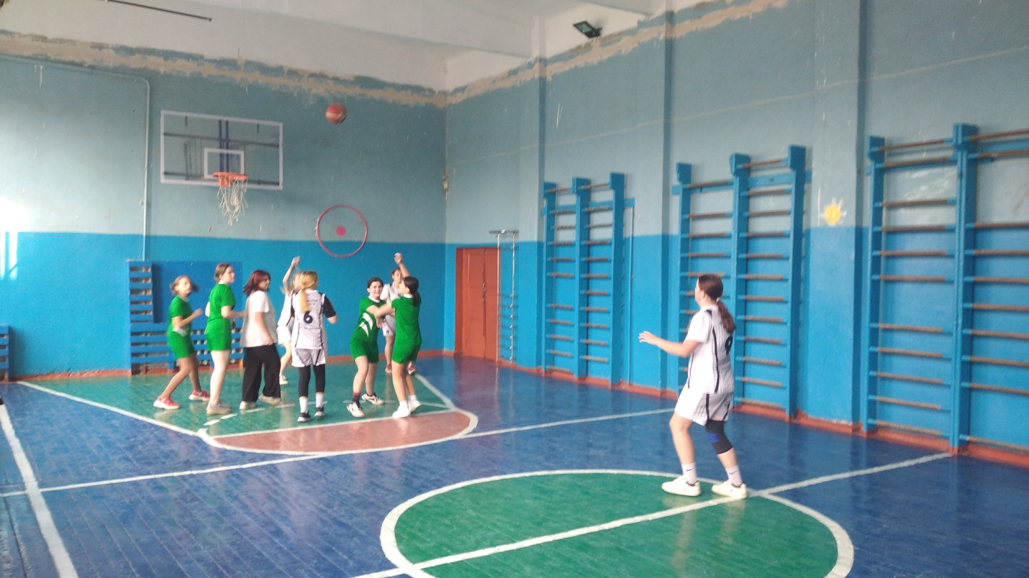

КЭТ-БАСКЕТ

2 декабря прошли районные соревнования по КЭТ-БАСКЕТ. Наши команды девочек и мальчиков в составе : Белоусов Н. Дерюгин П. Милиончиков А. Фомин М. Земсков В. Никишин И. Котиков Н. Благова А. Радомская К. Петрина К. Снегирева С. Харитонова О. заняли 4 место.

Спортивная гимнастика
2 декабря прошли районные соревнования по спортивной гимнастике. Наша команда в составе :Милиончиков А. Дерюгин П. Чеколовец А. Терентьева А. Благова А. Евсеева Е заняли 2 место.

